Перехід на цифрове мовлення в Україні: стан на 2012

З 15 травня по 16 червня 2006 року в Женеві відбулася Регіональна конференція радіозв’язку з планування цифрової наземної радіомовної служби в смугах частот 174-230 та 470-862 МГц. За підсумками Конференції, в якій взяли участь більш аніж 1000 делегатів із 104 країн світу підписано Угоду Женева-06, де зазначено, що перехід з аналогового на цифрове наземне телевізійне мовлення завершиться 17 червня 2015 року. Після цієї дати аналоговий сигнал втрачає право захисту від перешкод на міжнародному рівні і всі умови якісного приймання сигналу залишаться лише для цифрового мовлення.
Важливою частиною Угоди Женева-06 є гнучкість використання технологій. Хоча йшлося про впровадження стандарту цифрового наземного телевізійного мовлення (DVB-T) звичайної якості, в першу чергу, але в Угоді Женева-06 передбачена можливість впроваджувати й інші нові стандарти технології, а саме:
- мобільне телебачення;
- телебачення високої якості;
- цифрове наземне телевізійне мовлення другого покоління (DVB-T2);
- системи мобільного зв’язку та широкосмугового радіодоступу.
Відключення аналогового телебачення в Європі почалося в 2006 році і на сьогодні в більшості країн вже завершено. Станом на липень 2012 повний перехід на цифрове наземне телебачення вже здійснено в 24 країнах Європи (див. таблицю) та ще в трьох країнах цей процес буде завершено до кінця цього року. Практично в усіх країнах базовим стандартом цифрового наземного телевізійного мовлення обрано DVB-T.

Рік | Остаточна дата відключення аналогового ефірного мовлення та країна | Кількість країн
2006 | 11 грудня – Нідерланди | 1
2007 | 1 вересня – Фінляндія  25 вересня – Андорра  29 вересня – Швеція | 3
2008 | 1 січня – Швейцарія  25 листопада – Німеччина | 2
2009 | 1 грудня – Норвегія | 1
2010 | 1 березня – Бельгія  3 квітня – Іспанія  1 червня – Латвія  1 липня – Естонія  5 жовтня – Хорватія  2 грудня – Сан-Марино  31 грудня – Люксембург | 7
2011 | 24 травня – Монако  7 червня – Австрія  30 червня – Кіпр  30 червня – Словенія  31 жовтня – Мальта  29 листопада – Франція | 6
2012 | 4 квітня – Сербія  26 квітня – Португалія  30 червня – Чехія  4 липня – Італія | 4
2012 | 24 жовтня – Великобританія  24 жовтня – Ірландія  29 жовтня – Литва | 3

Для більшості країн Європи перехід на цифрове мовлення пов’язано зі звільненням частотного спектра (відомим як "цифровий дивіденд" і передачею його для технологій мобільного зв'язку четвертого покоління 4G ).

Способи доставки телесигналу в Україні
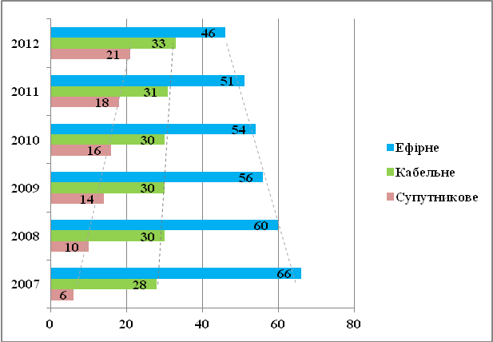
Телевізійний сигнал до споживача в Україні доставляється за допомогою трьох основних платформ: ефірної, кабельної та супутникової. На І квартал 2012 року в Україні налічується 16 585 тис. домогосподарств, із яких біля 8 млн. використовують аналогове ефірне мовлення, 5 – кабельне та 3,5 супутникове. За останнє десятиліття спостерігається стійка тенденція зменшення питомої частки першого способу доставки, за рахунок збільшення другого та третього (див. рисунок).
Перехід України на цифрове наземне телевізійне мовлення можна умовно поділити на декілька етапів.
I етап – “тестовий” з 2001 по початок 2007 року. На цьому етапі відбулись тестові включення окремих передавачів, насамперед в м. Києві. Так, перший передавач цифрового мовлення почав працювати в 2001 році в м. Київ в стандарті DVB-T MPEG-2. Пізніше в 2006 році в тестовому режимі запущено ще чотири передавачі. Після підписання в 2006 році Україною Угоди Женева-06 процес переходу на цифрове мовлення отримав більш упорядкований характер.
II етап – “державницький” з середини 2007 по 2010 рр. На цьому етапі Кабінетом Міністрів було розроблено та затверджено Державну програму впровадження цифрового телерадіомовлення та виділені кошти для побудови фрагментів мереж наземного цифрового мовлення в деяких регіонах України. Планом розвитку національного телерадіоінформаційного простору (2007 р.) затверджено розподіл стандартів та технологій першого етапу цифрового телерадіомовлення між восьми мультиплексами МХ1-MX8. Першим прийнято рішення розгортання мультиплексу MX-4 в стандарті DVB-T MPEG-4, який включає в себе 10 програм. В 2008 році за кошти Державного бюджету було побудовано чотири зони синхронного мовлення в Київській, Житомирській та Одеській областях, де 1 квітня і почалося мовлення програм мультиплексу MX-4. Після 2008 року в бюджеті не було передбачено коштів для розбудови мереж цифрового телебачення, отже процес переходу на “цифру” загальмував. Наприкінці 2010 року кількість домогосподарств, в яких здійснювався прийом наземного цифрового мовлення не перевищувала 50 тис.

III етап – “Зеонбудівський” з кінця 2010 року по нині. На цьому етапі головний гравець - Національна Рада України з питань телебачення та радіомовлення, яка наприкінці 2010 року приймає важливі зміни Плану розвитку національного телерадіоінформаційного простору, відповідно до яких в подальшому відбувається процес розбудови мережі цифрового мовлення в Україні.

Зокрема, 8 грудня 2010 року Національна рада прийняла рішення №№ 1724 - 1727 про видачу ліцензії провайдера програмної послуги багатоканальних телемереж МХ-1, 2, 3 та 5 Товариству з обмеженою відповідальністю "ЗЕОНБУД" (далі – ТОВ «Зеонбуд»), яке водночас виступило оператором телекомунікацій цих телемереж.
За результатами проведеного конкурсу в чотирьох мультиплексах цифрового мовлення в стандарті DVB-T2 повинні здійснювати мовлення 32 програми, із яких 28 є загальнонаціональними та 4 регіональними (див. рисунок).
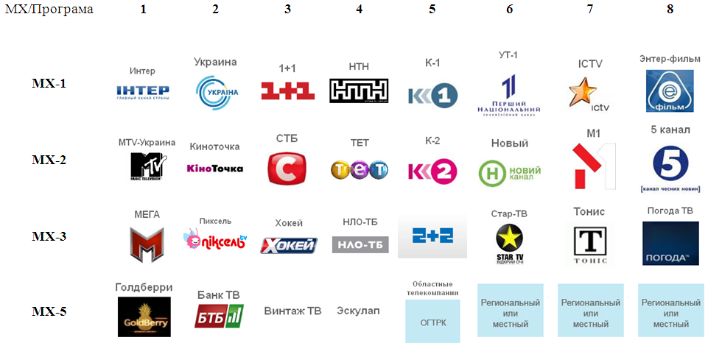
Розподілення програм в цифрових мультиплексах MX1, MX2, MX3, MX5
Відповідно до Плану розвитку в Україні розпочинає створюватись національна багатоканальна мережа із чотирьох мультиплексів (МХ 1,2,3 та 5), кожний із яких дозволяє одночасну трансляцію до 12 телеканалів. Відповідно до умов конкурсу цей ресурс розподіляється між різними категоріями телекомпаній наступним чином: вісім загальнонаціональних телеканалів в стандарті високої чіткості, двадцять загальнонаціональних телеканалів у стандартній якості та чотири регіональних або місцевих телеканали.
За результатами конкурсу лише два загальнодержавні телеканали - чинних ліцензіата, не отримали місця у багатоканальних телемережах (ТОВ „ТРК „ЕРА” та ТОВ „ТРК „Експрес-Інформ”), втім саме ці телеканали мали ліцензію менш ніж на 24 години мовлення на добу.
Серед регіональних та місцевих телекомпаній не отримали цифрову ліцензію 68 чинних ліцензіатів. Це пов’язано із тим, що:
- в деяких регіонах їх місцевих та регіональних мовників сягає 7-11 (наприклад, в містах Харків, Одеса тощо);
- одне місце із чотирьох майже в кожному мультиплексі отримала відповідна державна регіональна телекомпанія;
- ще одне місце по всій території України розділили п’ять компаній, створених напередодні конкурсу, які мають однакові програмні концепції і одних і тих же осіб у складі засновників та керівників.

На думку громадської організації,яка представляє інтереси регіональних мовників (НАМ) критерії відбору переможців конкурсу істотно відрізнялись від конкурсних умов, які містили лише вимогу до 24 годинного мовлення на добу та наявності дитячих передач.

Під час конкурсу та після його завершення члени Національної ради зазначали, що при голосуванні надавали перевагу телекомпаніям, які довели свою фінансову потужність. Оскільки всі учасники конкурсу подали приблизно однакові гарантійні листи від засновників та інвесторів, критерії оцінки достовірності таких гарантій залишились незрозумілими

Чинний закон передбачає право чинних ліцензіатів (якого вони будуть позбавлені), не лише продовжувати мовлення після переходу на цифрове телебачення як мінімум на одному каналі багатоканальної мережі, але і бути оператором телекомунікацій такої мережі та використовувати весь її ресурс.

Оскільки відповідно Плану розвитку та Регіональному плану «Женева – 2006» в Україні передбачається створити всього вісім цифрових багатоканальних телемереж, а на сьогоднішній день створено лише шість, дві із яких так і не розпочали роботу, частка ТОВ "ЗЕОНБУД" на ринку програмних послуг цифрового наземного (ефірного) багатоканального телебачення та на ринку телекомунікаційних послуг для потреб цифрового наземного (ефірного) багатоканального телебачення перевищує 50%.
Поза тим, Антимонопольний комітет України, розглядаючи звернення громадських організацій, не знайшов ознак монопольного (домінуючого) становища ТОВ «Зеонбуд» на вищезазначених ринках. А Національна рада зобов’язала всі телекомпанії, які вирішили взяти участь у конкурсі на мовлення в цифрових багатоканальних телемережах, укласти з ТОВ «Зеонбуд» типовий договір, ще до закінчення терміну подачі заяв на участь у конкурсі. При цьому у додатку до типового договору встановлюються тарифи на послуги ТОВ «Зеонбуд» у розмірі, який в кілька разів перевищує собівартість послуг. Оскільки ТОВ «Зеонбуд» не визнане монополістом і галузевий регулятор також не вимагає від нього обґрунтування розміру тарифів, факт істотного завищення тарифів встановлюється методом експертних оцінок та у порівнянні із тарифами на аналогічні послуги в інших країнах.
В березні 2011 року ТОВ “Зеонбуд” надана можливість розбудови мережі в стандарті DVB-T2. В грудні 2011 року Національна Рада України з питань телебачення та радіомовлення рекомендувала ТОВ “Зеонбуд” закодувати сигнал цифрового мовлення, але зберегти при цьому безкоштовний доступ до послуги. Перехід на цифрове наземне телебачення в Україні почався лише в 2012. Станом на липень 2012 року працює мережа цифрового телевізійного мовлення в стандарті DVB-T2 MPEG-4, що складається із 165 передавачів, які здійснюють мовлення 25-27 програм у закодованому вигляді. На середину 2012 року біля 200 тис. домогосподарств приймають наземне телебачення в стандарті DVB-T2.
. Загальна кількість домогосподарств, що мають цифрове телебачення становить майже 26%, із яких 22% – це користувачі супутникового телебачення в стандарті DVB-S/S2 та 4% – користувачі кабельного телебачення в стандарті DVB-C. В кабельній платформі лише 15% “оцифровано”, на відміну від супутникового де цей показник становить 100%. В подальшому розвиток традиційних доставки телевізійного сигналу буде насамперед пов'язаний з поступовим переходом на цифровий формат в кабельному середовищі та стрімкий перехід в ефірному середовищі, що пов’язано з наближенням остаточної дати переходу на цифрове наземне мовлення, відповідно до умов Угоди Женева-06.
Телебачення і Інтернет. Нові формати доставки телевізійного контенту в Україні мають значний потенціал, що пов’язано зі стрімким розвитком мереж широкосмугового доступу. На перший квартал 2012 року в Україні налічується 5,53 млн. домогосподарств (33,3 %) підключених до мережі Інтернет. Але за офіційними даними користувачів IPTV в Україні менш ніж 0,1%. Крім того, вже зараз значна кількість користувачів використовують доступ до Інтернету для безпосереднього перегляду телевізійних програм, використовуючи технологію OTT (Over the Top), на відміну від IPTV – де пакетування програм та контроль якості здійснюється провайдером мережі. Таким чином кількість користувачів, які використовують Інтернет для перегляду телебачення є суттєво недооціненою та має значний потенціал для зростання.
Із 17 мереж аналогового ефірного мовлення, що на сьогодні мають статус загальнонаціональних лише три мережі (УТ-1, 1+1, Інтер) здатні здійснити технічне покриття території України більш аніж 90%. Поява мережі цифрового наземного мовлення, покриття якої рівне третій за розміром мережі аналогового мовлення зробить можливим прийом сигналу для більшої частини населення України.
Крім того, в 2012 для пільгових категорій населення за кошти Державного бюджету закуплено майже 885 тис. приймачів цифрового мовлення, які пільговики розпочали отримувати з липня цього року.
Подальший розвиток цифрового наземного телебачення в Україні пов’язано з пакетом програм, що будуть розповсюджуватися на умовах абонентської плати (Pay-per-view). Введення платного пакету програм в наземному середовищі розповсюджено в багатьох країнах Європи, де вже відбувся перехід. Офіційною датою виключення аналогового ефірного мовлення в Україні визначено 1 січня 2016 року. Але відключення більшої частини аналогових передавачів швидше за все це відбудеться раніше – в 2013-2014 рр.
Висновки
Враховуючи, що впровадження цифрового мовлення в Україні почалося значно пізніше, в порівнянні з країнами Європи, з’явилась можливість вибору між стандартом DVB-T, що використовувався в більшості країн Європи та новим стандартом DVB-T2. Випробування останнього стандарту в Великобританії та Італії показали, що в ньому збільшується ефективність використання радіочастотного ресурсу на 30-50%, в порівнянні з DVB-T. Тому вибір більш сучасного стандарту для України був правильним кроком.
Кодування сигналу цифрового наземного телебачення суттєво зменшило конкуренцію на ринку приймального обладнання, з іншого боку – виникли передумови поступового впровадження послуги Pay-per-view в ефірному середовищі.
Розбудова мережі цифрового наземного мовлення з покриттям, яке аналогічне третій за площею охоплення мережі аналогового мовлення надасть можливість користувачеві обирати між форматами доставки телевізійного сигналу, особливо в тих містах де раніше була можливість приймати лише 3-5 програм аналогового ефірного мовлення
Мережа цифрового наземного мовлення працює лише півроку, тому кількість домогосподарств, що використовують цю платформу становить менш 3% від домогосподарств, де здійснюється прийом ефірного мовлення. Масовий перехід на цифрове наземне телебачення розпочнеться після того як стане напевне відома остаточна дата відключення передавачів аналогового мовлення.
Перехід на цифрові формати мовлення є важливим кроком розвитку інформаційного суспільства позаяк супроводжується збільшенням альтернативних джерел інформації, насамперед що базуються на сучасних системах бездротового доступу.
Стрімкий розвиток мереж широкосмугового доступу створюють значний потенціал для альтернативного перегляду програм телебачення за допомогою технологій IPTV/OTT.
З одного боку, перехід на цифрове мовлення дозволить і надалі розвиватись потужному, вільному і динамічному он-лайн середовищу. З іншому боку процес правового регулювання цифровізації продемонстрував не просто протиріччя і неузгодженості в законодавчому полі та непрозорий процес ліцензування, а руйнування ( переділ) структури телеринку країни на користь єдиного монополіста, здійснений всупереч чинному законодавству , коли за межею медійного бізнесу виявилось значне число чинних ліцензіатів.
Також на сьогодні, фактично не відбувається інформування громадськості про цілі та наслідки переходу на цифрове мовлення, так потужна інформаційна кампанія «соціальної реклами» на найбільш рейтингових телеканалах промотує лише одну платформу - наземне ефірне телебачення , а громадське обговорення зосереджено в тому ж таки он-лайн просторі громадських організацій.. В той час, коли досвід переходу країн Європи на цифрові формати мовлення засвідчив, що має підтримуватися принцип нейтральності, тобто держава не повинна здійснювати підтримку однієї конкретної платформи мовлення за рахунок інших.

Большакова Ольга, Керівник правничого центру Незалежної асоціації телерадіомовників
Дмитро Маковеєнко

